УО «Гомельский городской
социально-педагогический центр»

Психологическая
культура
личности

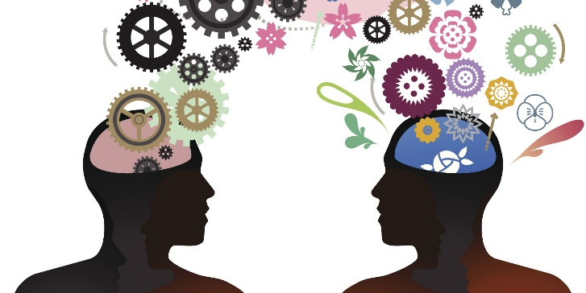

Высокий уровень развития психологической культуры позволяет человеку:

1. Правильно ориентироваться в окружающих людях.

2. Знать и понимать самого себя, т. е. иметь адекватный образ «Я».

3. В совершенстве владеть необходимым репертуаром способов психологического воздействия и разумно пользоваться ими в условиях социальной жизни.

4. В совершенстве владеть приемами самоуправления и саморегуляции, позволяющими в максимальной степени реализовать свой личностный потенциал.
5. Правильно относиться к людям и строить благоприятные отношения с ними.

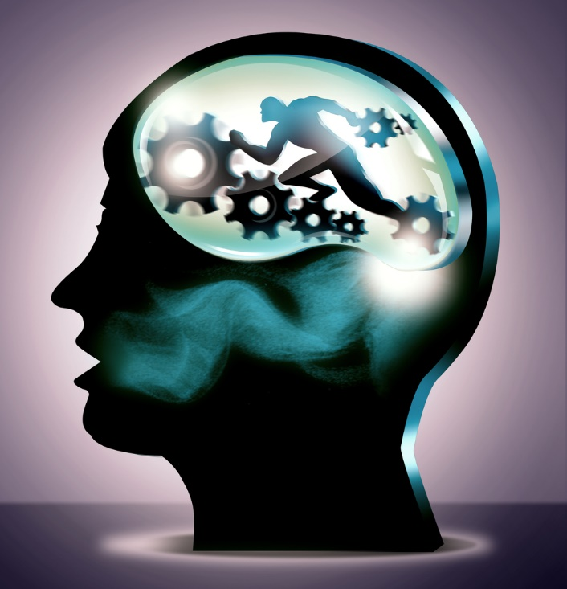

6. Иметь уважительное и адекватное отношение к самому себе как к личности и неповторимой индивидуальности.
В самом общем виде психологическую культуру можно определить как систему психических процессов и свойств человека, благодаря которым осуществляется понимание себя и других людей как субъектов и личностей, эффективное воздействие на других людей и на самого себя, адекватное отношение к людям (включая и самого себя) как к личностям.
Развитие психологической культуры человека происходит, в основном, стихийно. Ребенок усваивает ее на основе собственного опыта общения с людьми. Важную роль в усвоении психологической культуры играет чтение художественной литературы, просмотр фильмов и спектаклей, где ребенок или взрослый человек

знакомится с психическими особенностями людей (чертами характера, поступками, душевными переживаниями), способами поведения по отношению друг к другу, межличностными отношениями и т. п.
Психологическая культура обеспечивает более эффективные способы обращения человека с самим собой как с субъектом, личностью и неповторимой индивидуальностью в любой сфере социального бытия. Она повышает качество человеческой жизни, оберегает от ненужных потерь, неудач, конфликтов, психологических травм и т. п., т. е. делает человека более успешным.

